小一班今日动态6.10
来园：
今日来园20人，5人请假。
我们班大部分幼儿能开开心心入园，主动跟老师问好，打招呼，并在老师的提示下有序签到、放物品。
室内体育活动：
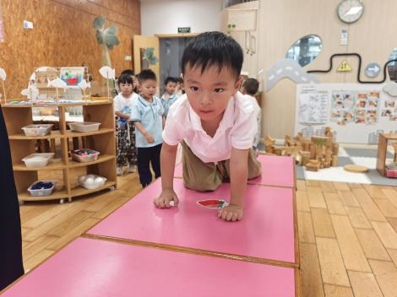 | 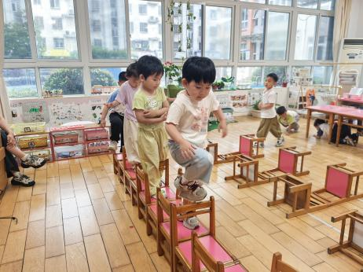 | 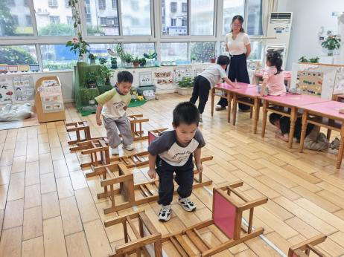
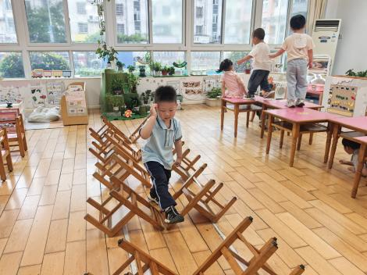 | 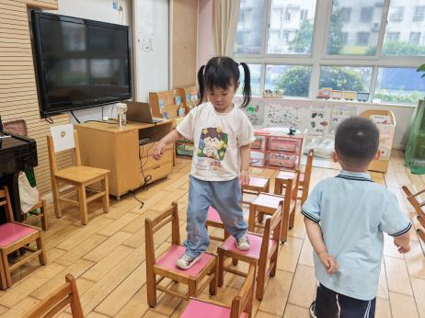 | 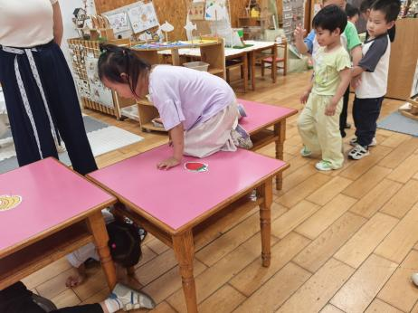
集体活动：
综合：各种各样的扇子
扇子是引风用品，夏令必备之物。从形式上可以分为折扇和纨扇，从制作材料上分有羽毛扇、蒲扇、檀香扇、竹丝扇、绫绢扇等，有些扇子造型优美，构造精致，因此它不仅可以用来降温，还可以用来装饰、表演、表达情感等，用途多样。本节活动引导幼儿对比观察扇子的形状、颜色和制作材料，了解扇子的多种用途，感受扇子的有用和有趣。
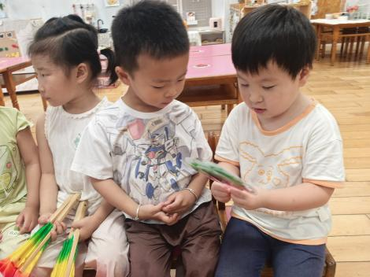 | 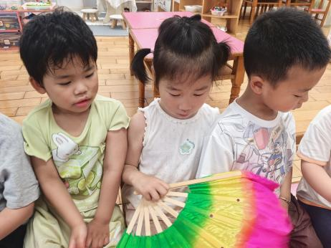 | 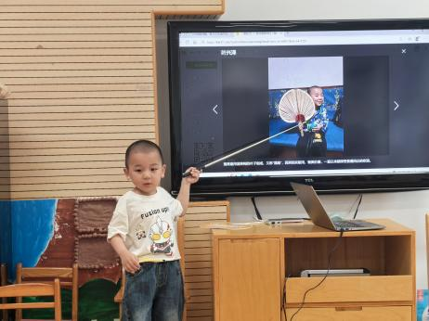
活动中韩景宸、蒋清远、隋浩宇、刘珺玮、颜泽楷、丁文潇、叶兴泽、李潇然、李青、丁汝成、白小沐、黄珵子、蒋艺姝、吕思甜、恽佳阳、能带扇子、记录表或者是通过“一起长大”APP进行介绍。
区域游戏：
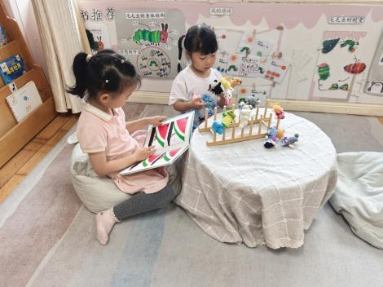  图书角 | 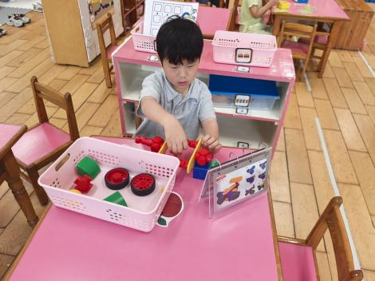  科探区 | 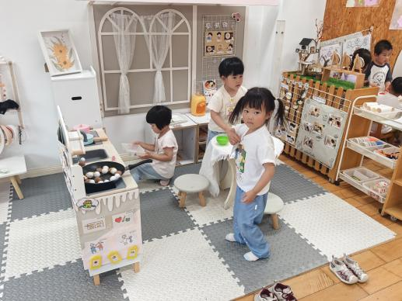  娃娃家
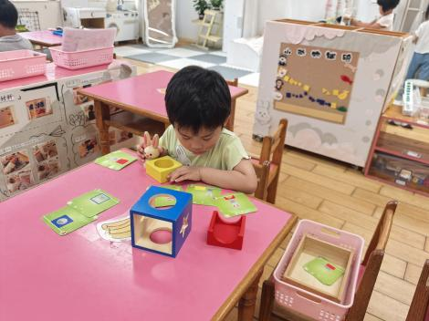  益智区 | 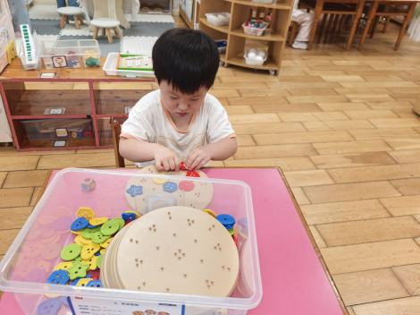  益智区 | 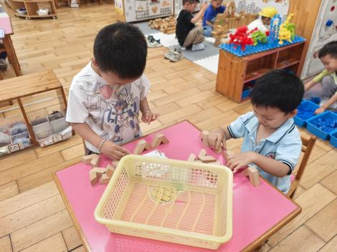  桌面建构
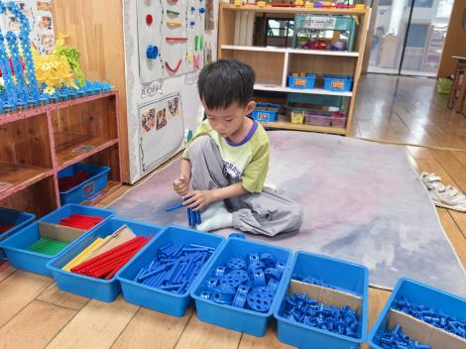  万能工匠 | 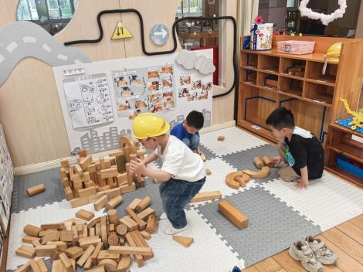  地面建构 | 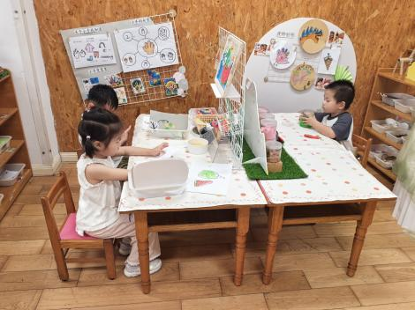  创意坊
生活活动情况：
1.午餐情况：
今天的午饭吃的是红薯饭、圆椒卤鸭胗、西葫芦虾仁炒蛋、丝瓜白玉菇汤。大部分小朋友能保持桌面整洁、安静用餐。
提醒：幼儿用餐时间控制在30分钟较为适宜。刘珺玮、黄珵子吃饭速度过慢。
2.午睡情况：
小朋友们能在老师的提醒下，有序小便进入午睡室，大部分幼儿能自己独立午睡，个别幼儿需要老师稍微陪伴和提醒。
家园合作：
- 动态上的照片，仅作为老师观察时的随拍，并不是所有孩子的照片都会呈现。

